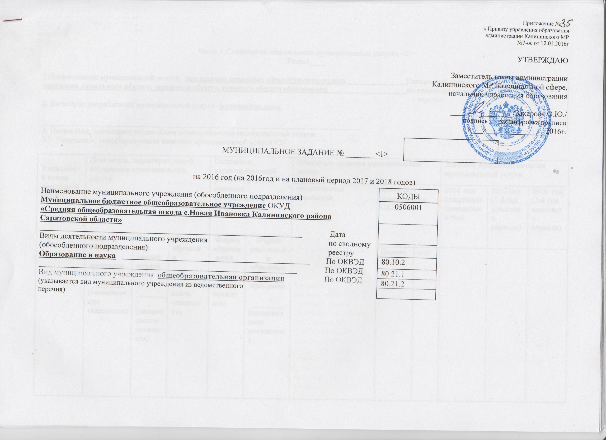

Часть 1.Сведения об оказываемых муниципальных услугах <2>
Раздел____

1.Наименование муниципальной услуги_ реализация основных общеобразовательных Уникальный номер

программ начального общего, основного общего, среднего общего образования по ведомственному
перечню
2. Категории потребителей муниципальной услуги физические лица

_________________________________________________________________________________
3. Показатели, характеризующие объем и (или) качество муниципальной услуги:
3.1. Показатели, характеризующие качество муниципальной услуги <3>

Уникальный номер реестровой записи | Показатель, характеризующий содержание муниципальной услуги |  |  | Показатель, характеризующий условия (формы) оказания муниципальной услуги |  | Показатель качества муниципальной услуги |  |  |  | Значение показателя качества муниципальной услуги
Уникальный номер реестровой записи |  |  |  |  |  | наименование показателя | единица измерения по ОКЕИ |  |  | 2016 год (очередной финансовый год) |  | 2017 год (1-й год планового периода) |  |  | 2018 год (2-й год планового периода)
Уникальный номер реестровой записи | Виды образовательных программ  ________  (наименование показателя) | Категория потребителей  ________  (наименование показателя) | Место обучения  ________  (наименование показателя) | Форма образования _  (наименование показателя) | Форма реализации образовательных программ  ________  (наименование показателя)
 |  |  |  |  |  |  | Наименование | код
1 | 2 | 3 | 4 | 5 | 6 | 7 | 8 | 9 |  | 10 |  |  | 11 |  | 12
641500290564150100111787000301000201009100101  641500290564150100111787000301000101000100101 | Основная общеобразовательная программа начального общего образования | Физические лица | Саратовская область, Калининский район, с.Новая Ивановка, ул. Советская, д. 1А | очная | бесплатно | Уровень усвоения обучающимися основной общеобразовательной программы начального общего образования по завершении первой ступени общего образования | Процент |  | 744 |  | 100 |  |  | 100 |  | 100
 |  |  |  |  |  | Полнота реализации основной общеобразовательной программы начального общего образования | Процент |  | 744 |  | 100 |  |  | 100 |  | 100
 |  |  |  |  |  | Уровень соответствия учебного плана общеобразовательного учреждения требованиям федерального базисного плана | Процент |  | 744 |  | 100 |  |  | 100 |  | 100
 |  |  |  |  |  | Доля родителей (законных представителей), удовлетворенных условиями и качеством предоставляемой услуги | Процент |  | 744 |  | 100 |  |  | 100 |  | 100
 |  |  |  |  |  | Доля своевременно устраненных общеобразовательным учреждением нарушений, выявленных в результате проверок органами исполнительной власти субъектов Российской Федерации, осуществляющими функции по контролю и надзору в сфере образования | Процент |  | 744 |  | 100 |  |  | 100 |  | 100
641500290564150100111791000301000101004100101  641500290564150100111791000301000201003100101 | Основная общеобразовательная программа основного общего образования | Физические лица | Саратовская область, Калининский район, с.Новая Ивановка, ул. Советская, д. 1А | очная | бесплатно | Уровень усвоения обучающимися основной общеобразовательной программы основного общего образования по завершении второй ступени общего образования | Процент |  | 744 |  | 100 |  |  | 100 |  | 100
 |  |  |  |  |  | Полнота реализации основной общеобразовательной программы основного общего образования | Процент |  | 744 |  | 100 |  |  | 100 |  | 100
 |  |  |  |  |  | Уровень соответствия учебного плана общеобразовательного учреждения требованиям федерального базисного плана | Процент |  | 744 |  | 100 |  |  | 100 |  | 100
 |  |  |  |  |  | Доля родителей (законных представителей), удовлетворенных условиями и качеством предоставляемой услуги | Процент |  | 744 |  | 100 |  |  | 100 |  | 100
 |  |  |  |  |  | Доля своевременно устраненных общеобразовательным учреждением нарушений, выявленных в результате проверок органами исполнительной власти субъектов Российской Федерации, осуществляющими функции по контролю и надзору в сфере образования | Процент |  | 744 |  | 100 |  |  | 100 |  | 100
641500290564150100111794000301000101001100101  641500290564150100111794000301000201000100101  641500290564150100111794000201000101002100101 | Основная общеобразовательная программа среднего общего образования | Физические лица | Саратовская область, Калининский район, с.Новая Ивановка, ул. Советская, д. 1А | очная | бесплатно | Уровень усвоения обучающимися основной общеобразовательной программы среднего (полного) общего образования по завершении второй ступени общего образования | Процент |  | 744 |  | 100 |  |  | 100 |  | 100
 |  |  |  |  |  | Полнота реализации основной общеобразовательной программы среднего (полного) общего образования | Процент |  | 744 |  | 100 |  |  | 100 |  | 100
 |  |  |  |  |  | Уровень соответствия учебного плана общеобразовательного учреждения требованиям федерального базисного плана | Процент |  | 744 |  | 100 |  |  | 100 |  | 100
 |  |  |  |  |  | Доля родителей (законных представителей), удовлетворенных условиями и качеством предоставляемой услуги | Процент |  | 744 |  | 100 |  |  | 100 |  | 100
 |  |  |  |  |  | Доля своевременно устраненных общеобразовательным учреждением нарушений, выявленных в результате проверок органами исполнительной власти субъектов Российской Федерации, осуществляющими функции по контролю и надзору в сфере образования | Процент |  | 744 |  | 100 |  |  | 100 |  | 100
 |  |  |  |  |  | Доля образовательных учреждений, удовлетворенных качеством предоставляемых работ | Процент |  | 744 |  | 100 |  |  | 100 |  | 100

допустимые (возможные) отклонения от установленных показателей качества
муниципальной услуги, в пределах которых муниципальное задание
считается выполненным (процентов)

3.2. Показатели, характеризующие объем муниципальной услуги:

Уникальный номер реестровой записи | Показатель, характеризующий содержание муниципальной услуги |  |  | Показатель, характеризующий условия (формы) оказания муниципальной услуги |  | Показатель объема муниципальной услуги |  |  | Значение  показателя объема муниципальной услуги |  |  | Среднегодовой размер платы (цена, тариф)
Уникальный номер реестровой записи |  |  |  |  |  | наименование показателя | единица измерения по ОКЕИ |  | 2016 год (очередной финансовый год) | 2017 год (1-й год планового периода) | 2018 год (2-й год планового периода) | 2016год (очередной финансовый год) | 2017год (1-й год планового периода) | 2018 год (2-й год планового периода)
Уникальный номер реестровой записи | Виды образовательных программ____  (наименование показателя | Категория потребителей  ________  (наименование показателя) | Место обучения  _____  (наименование показателя) | Форма образования_  (наименование показателя) | Форма реализации образовательных программ  ________  (наименование показателя) | наименование показателя | наименование | код
1 | 2 | 3 | 4 | 5 | 6 | 7 | 8 | 9 | 10 | 11 | 12 | 13 | 14 | 15
641500290564150100111787000301000201009100101 | Основная общеобразовательная программа начального общего образования | Физические лица | Саратовская область, Калининский район, с.Новая Ивановка, ул. Советская, д. 1А | Очная | бесплатно | Число обучающихся | человек | 792 | 24 | 19 | 17
641500290564150100111791000301000101004100101 | Основная общеобразовательная программа основного общего образования | Физические лица | Саратовская область, Калининский район, с.Новая Ивановка, ул. Советская, д. 1А | Очная | бесплатно | Число обучающихся | человек | 792 | 33 | 31 | 33
641500290564150100111794000301000101001100101 | Основная общеобразовательная программа среднего общего образования | Физические лица | Саратовская область, Калининский район, с.Новая Ивановка, ул. Советская, д. 1А | Очная | бесплатно | Число обучающихся | человек | 792 | 5 | 7 | 7

Допустимые (возможные) отклонения от установленных показателей объема
муниципальной услуги, в пределах которых муниципальное задание
считается выполненным (процентов)

4. Нормативные правовые акты, устанавливающие размер платы (цену, тариф) либо порядок ее (его) установления:

Нормативный правовой акт
вид | принявший орган | дата | номер | наименование
1 | 2 | 3 | 4 | 5

5. Порядок оказания муниципальной услуги
5.1. Нормативные правовые акты, регулирующие порядок оказания муниципальной услуги
. Нормативные правовые акты, регулирующие порядок оказания муниципальной услуги
Закон Российской Федерации от 29.12.2012г. №273-ФЗ "Об образовании в Российской Федерации"

Приказ Министерства образования и науки РФ от 30.08.2013г №1015 «Об утверждении Порядка организации и осуществления образовательной деятельности по основным общеобразовательным программам – образовательным программам начального общего, основного общего и среднего общего образования»

СанПин 2.4.1.2821-10"Санитарно-эпидемиологические требования к условиям и организации обучения в образовательных учреждениях" (утвержденные Постановлением Главного государственного санитарного врача РФ от 29.12.2010г № 189)

Постановление главы администрации Калининского МР от 17.11.2011г. №1657 "Об утверждении порядка определения объема и условий предоставления субсидий из бюджета Калининского муниципального района муниципальным бюджетным и муниципальным автономным учреждениям"

Административный регламент по предоставлению муниципальной услуги "Предоставление дополнительного образования детям, обучающимся в муниципальных учреждениях дополнительного образования Калининского муниципального района"
Постановление администрации Калининского муниципального района от 26.08.2015 №1161 «Об утверждении Порядка формирования, ведения и утверждения ведомственных перечней муниципальных услуг и работ оказываемых и выполняемых муниципальными учреждениями»
Постановление администрации Калининского муниципального района от 25 декабря 2015 года № 1800
«Об утверждении положения о порядке формирования муниципального задания на оказание муниципальных услуг (выполнение работ) в отношении муниципальных учреждений и финансового обеспечения выполнения муниципального задания»

(наименование, номер и дата нормативного правового акта)
5.2. Порядок информирования потенциальных потребителей муниципальной услуги:

Способ информирования | Состав размещаемой информации | Частота обновления информации
1 | 2 | 3
Средства массовой информации | Информация о проводимых мероприятиях в ОУ | По мере необходимости
На сайте муниципального бюджетного образовательного учреждения | Официальные и иные документы о деятельности учреждения  1.Наименование учреждения Муниципальное бюджетное общеобразовательное учреждение «Средняя общеобразовательная школа с.Новая Ивановка Калининского района Саратовской области»  2.ФИО руководителя  Директор Реброва Ирина Владимировна  3.Полный адрес  412470, Саратовская область, Калининский район, с. Новая Ивановка, ул. Советская, д. 1А  4.тел. 8(845-49) 4-43-17  5. Следующая информация  - нормативно-правовая база Учреждения  - отчет о результатах самообследования;  - документ о порядке оказания платных образовательных услуг, в т.ч. образец договора об оказании платных образовательных услуг;  - предписания органов, осуществляющих государственный контроль (надзор) в сфере образования, отчёты об исполнении таких предписаний;  - локальные нормативные акты;  - о федеральных государственных образовательных стандартах, об образовательных стандартах  - о персональном составе педагогических работников с указанием уровня образования, квалификации и опыта работы;  - о материально-техническом обеспечении образовательной деятельности | Информация на сайте оперативно обновляется при любых изменениях в документации
Индивидуальная работа с родителями | Заключение договоров,  Знакомство с нормативно-правовыми документами регламентирующие работу учреждения | По мере необходимости
Родительские собрания, отчет по результатам самообследования | Информация о результатах контроля над выполнением муниципального задания, отчет о выполнении муниципального задания | Не менее 1 раза в год

Часть 2. Сведения о выполняемых работах

Раздел_____________

1.Наименование работы_____________________________________________________________ Уникальный номер
_________________________________________________________________________________ по ведомственному
_________________________________________________________________________________ перечню
2. Категории потребителей работы___________________________________________________ муниципальных
_________________________________________________________________________________ услуг
_________________________________________________________________________________
3. Показатели, характеризующие объем и (или) качество работы:
3.1. Показатели, характеризующие качество работы <5>

Уникальный номер реестровой записи | Показатель, характеризующий содержание работы (по справочникам) |  |  | Показатель, характеризующий условия (формы) выполнения работы (по справочникам) |  | Показатель качества работы |  |  | Значение показателя качества работы
Уникальный номер реестровой записи |  |  |  |  |  | наименование показателя | единица измерения по ОКЕИ |  | 20__ год (очередной финансовый год) | 20__ год (1-й год планового периода) | 20__ год (2-й год планового периода)
Уникальный номер реестровой записи | ________  (наименование показателя) | ________  (наименование показателя) | ________  (наименование показателя) | _________  (наименование показателя) | _______  (наименование показателя) | наименование показателя | наименование | код
1 | 2 | 3 | 4 | 5 | 6 | 7 | 8 | 9 | 10 | 11 | 12

допустимые (возможные) отклонения от установленных показателей качества работы, в пределах которых муниципальное задание считается выполненным (процентов)

3.2. Показатели, характеризующие объем работы:

Уникальный номер реестровой записи | Показатель, характеризующий содержание работы (по справочникам) |  |  | Показатель, характеризующий условия (формы) выполнения работы (по справочникам) |  | Показатель объема работы |  |  |  | Значение показателя объема работы
Уникальный номер реестровой записи |  |  |  |  |  | наименование показателя | единица измерения по ОКЕИ |  | описание работы | 20__ год (очередной финансовый год) | 20__ год (1-й год планового периода) | 20__ год (2-й год планового периода)
Уникальный номер реестровой записи | ________  (наименование показателя) | ________  (наименование показателя) | ________  (наименование показателя) | _________  (наименование показателя) | _______  (наименование показателя) | наименование показателя | наименование | код
1 | 2 | 3 | 4 | 5 | 6 | 7 | 8 | 9 | 10 | 11 | 12 | 13

допустимые (возможные) отклонения от установленных показателей объема работы, в пределах которых муниципальное задание считается выполненным (процентов)

Часть 3. Прочие сведения о муниципальном задании <6>

1. Основания для досрочного прекращения выполнения муниципального задания
____________________________________________________________________________________________________________________________________
2. Иная информация, необходимая для выполнения (контроля за выполнением) муниципального задания ________________________________________
____________________________________________________________________________________________________________________________________

3. Порядок контроля за выполнением муниципального задания

Форма контроля | Периодичность | Органы власти, осуществляющие контроль за выполнением муниципального задания
1 | 2 | 3
Текущий контроль:  - внутренний  - внешний | По мере необходимости | Руководители образовательных учреждений и их заместители, Управление образования администрации Калининского МР
Плановые проверки | В соответствии с планом графиком | Роспотребнадзор, органы Государственной противопожарной службы и другие государственные и муниципальные контролирующие органы

4. Требования к отчетности о выполнении муниципального задания _________________________________________________________________________
4.1. Периодичность представления отчетов о выполнении муниципального задания _____________1 раз в год________________________________
4.2. Сроки представления отчетов о выполнении муниципального задания ____Количественные, качественные показатели – 1 раз в год (по данным на 01 января не позднее 15 числа месяца следующего за отчетным.___
4.3. Иные требования к отчетности о выполнении государственного задания __________________________________________________________________
____________________________________________________________________________________________________________________________________
5. Иные показатели, связанные с выполнением государственного задания, <7> ________________________________________________________________

<1> Номер муниципального задания присваивается в информационной системе Министерства финансов Российской Федерации.
<2> Формируется при установлении государственного задания на оказание муниципальной услуги (услуг) и работы (работ) и содержит требования к оказанию муниципальной услуги (услуг) раздельно по каждой из муниципальных услуг с указанием порядкового номера раздела.
<3> Заполняется при установлении показателей, характеризующих качество муниципальной услуги, в ведомственном перечне муниципальных услуг и работ.
<4> Формируется при установлении муниципального задания на оказание муниципальной услуги (услуг) и работы (работ) и содержит требования к выполнению работы (работ) раздельно по каждой из работ с указанием порядкового номера раздела.
<5> Заполняется при установлении показателей, характеризующих качество работы, в ведомственном перечне государственных услуг и работ.
<6> Заполняется в целом по муниципальному заданию.
<7> В числе иных показателей может быть указано допустимое (возможное) отклонение от выполнения муниципального задания, в пределах которого оно считается выполненным, при принятии органом, осуществляющим функции и полномочия учредителя муниципальных бюджетных или автономных учреждений, главным распорядителем средств бюджета Калининского муниципального района, в ведении которого находятся муниципальные казенные учреждения, решения об установлении общего допустимого (возможного) отклонения от выполнения муниципального задания, в пределах которого оно считается выполненным (в процентах). В этом случае допустимые (возможные) отклонения, предусмотренные в подпунктах 3.1 и 3.2 настоящего муниципального задания, не заполняются.

